Húsvéti programok az Operaházban
A Magyar Állami Operaház a nagyhéten és húsvétkor idén is hagyományos ünnepi programjait tűzi műsorára. Nagycsütörtökön Bach Máté-passiója, nagypénteken és húsvét napján Wagner Parsifalja, míg nagyszombaton és húsvéthétfőn a Húsvét Mascagnival program keretében a Messa di Gloria és a Parasztbecsület koncertszerű változata csendül fel az Andrássy úti Ybl palotában.
A Máté-passió Bach legnagyobb műve, mely nemcsak a protestáns egyházzenében, hanem az egyetemes zenetörténetben is felülmúlhatatlan csúcspontot jelent. Bach halála után a feledésbe merült művet Felix Mendelssohn-Bartholdy fedezte fel az utókornak. A zeneszerző-karmester a romantikus előadói gyakorlathoz igazította a darabot, aminek előadása nyomán kezdődött meg Bach újrafelfedezése. Ez előtt tisztelegve a Magyar Állami Operaház is Mendelssohn változatában tűzi műsorára a Máté-passiót 2013 óta M. Tóth Géza szcenírozott rendezésében, animációs vetítéssel kiegészítve. A nagycsütörtöki (2023. április 6.) előadás szólista szerepeit remek szereposztásban Kovács István (Jézus), Megyesi Zoltán (Evangelista), Szemere Zita, Schöck Atala, Horváth István és Bakonyi Marcell éneklik. A Magyar Állami Operaház Zenekarának, Énekkarának és Gyermekkarának közreműködésével megvalósuló hangversenyt Csiki Gábor énekkari karigazgató vezényli.
Wagner utolsó zenedrámája, a Parsifal, amit a szerző nem is operaként, hanem színpadszentelő ünnepi játékként fogalmazott meg, a világ csábításaitól és a bűnös vágyaktól való félelmet írja meg megváltástörténetbe ágyazva. Hőse, Parsifal, tiszta, naiv hite által képes lesz rá, hogy megváltsa a testi és lelki bajoktól szenvedőket, és a Grál, a Krisztus vérét felfogó szent kehely őrzőinek sorába lépjen. Almási-Tóth András művészeti igazgató tavaly bemutatott rendezése nagypénteken (április 7.) és húsvét napján (április 9.), valamint április 14-én impozáns szereposztásban, Kovácsházi István (Parsifal), Kálmándy Mihály (Amfortas), Rácz István (Titurel), Bretz Gábor (Gurnemanz), Kálmán Péter (Klingsor) és Szántó Andrea (Kundry) főszereplével látható, az OPERA Zenekart, Énekkart és Gyermekkart Kocsár Balázs főzeneigazgató vezényli.
Mascagni nevéről elsősorban a Parasztbecsület jut eszünkbe, pedig hasonlóan felemelő élményt nyújthat a címe által is sugárzást, ragyogást sejtető mise, mely a Gloriát helyezi a középpontba. A szerző 1887-ben kezdte komponálni a művet, a munkafolyamatot azonban megszakította egy megrendelés: éppen a Parasztbecsületé. Nem csoda, ha a mise áradó dallamvilága, az érzelmes, romantikus ívek, a szinte drámai feszültségű pillanatok és az olykor személyes kamarahangzás helyenként a Parasztbecsületre emlékeztetik a hallgatót. A nagyszombati (április 8.) és húsvéthétfői (április 10.) esteken az énekkarra és zenekarra írt Messa di Gloria két szólista szerepét Fekete Attila és Kelemen Zoltán énekli.
Az est második felében a már említett Parasztbecsület hallható, amellyel Mascagni váratlanul robbant be az operaéletbe, és olyan sikert aratva forgatta fel azt, amit aztán már nem volt képes túlszárnyalni. A húsvétvasárnap egy szicíliai faluban játszódó, tragikus végkimenetelű féltékenységi drámával Mascagni a verismo egyik fő művét alkotta meg: operájában mindennapi hősöket láthatunk, akik saját, fékezhetetlen szenvedélyüknek válnak áldozatává. A koncertszerű előadás szereplőit elsőrangú szereposztásban Fekete Attila (Turiddu), Gál Erika (Santuzza), Németh Judit (Lucia), Kelemen Zoltán (Alfio) és Mester Viktória (Lola) keltik életre. A Magyar Állami Operaház Zenekarát és Énekkarát mindkét produkcióban Kesselyák Gergely első karmester vezényli.
Sajtókapcsolat:
- Oláh András, kommunikációs projektvezető
- +36 1 814 7313
- olahandras@opera.hu
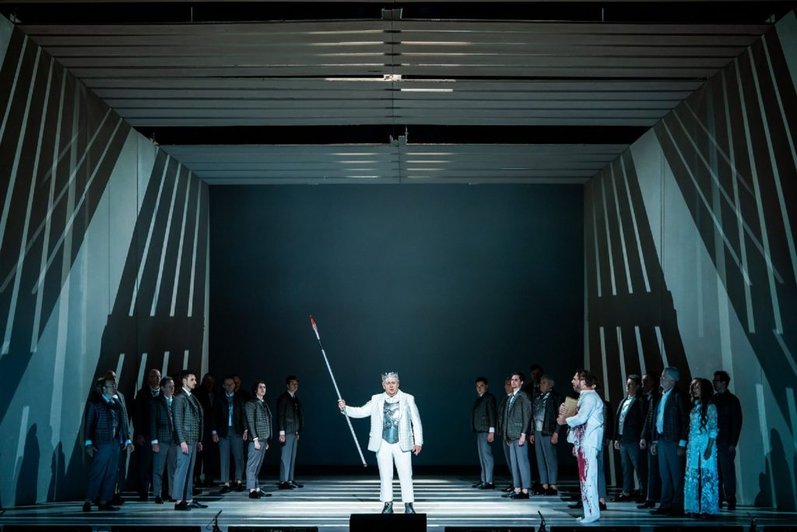 | © Parsifal
Eredeti tartalom: Magyar Állami Operaház
Továbbította: Helló Sajtó! Üzleti Sajtószolgálat
Ez a sajtóközlemény a következő linken érhető el:

